INDICAZIONI STRADALI PER PORTA FUTURO VIA GALVANI

Via Galvani 108 (ingresso corridoio centrale altezza civico 87), 00153 Roma

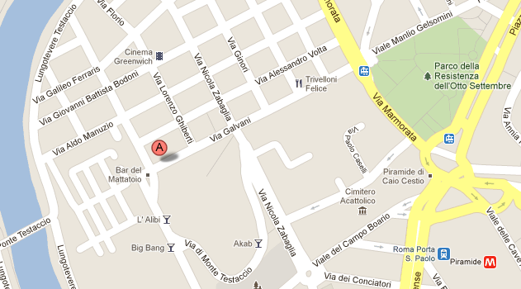

PARCHEGGIO GRATUITO PRESSO IL PARCHEGGIO DELL’UNIVERSITA’ ROMA TRE IN CONVENZIONE CON LA COOPERATIVA TESTACCIO 2002
PRESENTANDO L’INVITO.

IL PARCHEGGIO SI TROVA A 200 METRI DALLA SALA NELLA PIAZZA DEL MACRO

